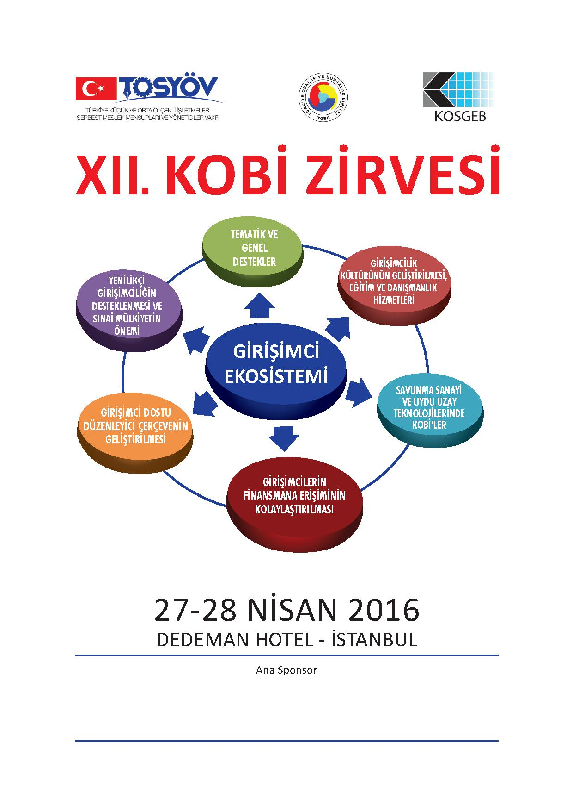

(TASLAK)
XII. KOBİ ZİRVESİ
“GİRİŞİMCİ EKOSİSTEMİ”
27-28 Nisan 2016, DEDEMAN HOTEL / İSTANBUL

1. GÜN
09:00 - 10:00 KAYIT

10:00 - 11:30 AÇILIŞ KONUŞMALARI
Yalçın SÖNMEZ TOSYÖV Başkanı
Recep BİÇER KOSGEB Başkanı
M. Rifat HİSARCIKLIOĞLU TOBB Başkanı
Vasip ŞAHİN İstanbul Valisi
Sunat ATUN KKTC Ekonomi, Sanayi ve Ticaret Bakanı
Fikri IŞIK T.C. Bilim, Sanayi ve Teknoloji Bakanı
Ahmet DAVUTOĞLU T.C. Başbakanı (Tensip buyurdukları takdirde)
Recep Tayyip ERDOĞAN T.C. Cumhurbaşkanı (Tensip buyurdukları takdirde)
11:30 - 11:45 ÇAY - KAHVE ARASI
11:45 - 13:15 I. OTURUM “GİRİŞİMCİ DOSTU DÜZENLEYİCİ ÇERÇEVENİN GELİŞTİRİLMESİ”
Oturum Başkanı:
Dr. Akkan SUVER Marmara Grubu Vakfı Başkanı
Konuşmacılar:
……………………….. Türk Telekom A.Ş.
İsmet GERGERLİ KGF A.Ş. Genel Müdürü
Nail OLPAK MÜSİAD Başkanı
Ozan ACAR TOBB Sektörler ve Girişimcilik Daire Başkanı
Sanem OKTAR KAGİDER Başkanı
Tarkan KADOOĞLU TÜRKONFED Başkanı

13:15 - 14:15 ÖĞLE YEMEĞİ ARASI

14:15 - 14:45 Prof. Dr. A. Arif ERGİN TÜBİTAK Başkanı

14:45 - 16:15 II. OTURUM “YENİLİKÇİ GİRİŞİMCİLİĞİN DESTEKLENMESİ VE SINAİ MÜLKİYETİN ÖNEMİ”
Oturum Başkanı:
Bedrettin DALAN İSTEK Vakfı ve Yeditepe Üniversitesi Kurucusu
Konuşmacılar:
Doç. Dr. Deniz TUNÇALP İTÜ Arı Teknokent Genel Müdür Yardımcısı
Prof. Dr. Habip ASAN TPE Başkanı
Rıdvan MERTÖZ İDDMİB Başkanı
Salih ÇAĞLAR Microsoft- KOBİ ve İş Ortaklarından Sorumlu Satış Müdürü

16:15 - 16:30 ÇAY - KAHVE ARASI
16:30 - 18:00 III. OTURUM “TEMATİK VE GENEL DESTEKLER”
Oturum Başkanı:
Hakan GÜLDAĞ Dünya Gazetesi Genel Yayın Yönetmeni
Konuşmacılar:
Ahmet Merih ÖZYILMAZ KOSGEB KOBİ Araştırmalar ve Proje Koordinasyon Dairesi
Başkanı
Mehmet Ali ÖZKAN İŞKUR Genel Müdür V.
Prof. Dr. Mehmet ÇELİK TÜBİTAK Başkan Yardımcısı
Dr. Mehmet Yurdal ŞAHİN T.C.Ekonomi Bakanlığı Teşvik Uygulama ve Yabancı Sermaye
Genel Müdür Yrd.

- Oturumlarda yer alan konuşmacıların isimleri alfabetik olarak sıralanmıştır.

(TASLAK)
XII. KOBİ ZİRVESİ
“GİRİŞİMCİ EKOSİSTEMİ”
27-28 Nisan 2016, DEDEMAN HOTEL / İSTANBUL

2. GÜN

09:00 - 10:00 KAYIT
10:00 - 11:00 AÇILIŞ KONUŞMALARI
Dr. Colin DÜRKOP Konrad Adenauer Stiftung Türkiye Temsilcisi
İbrahim ÇAĞLAR İTO Başkanı
Nurettin ÖZDEBİR ASO Başkanı
Mehmet BÜYÜKEKŞİ TİM Başkanı
Numan KURTULMUŞ T.C. Başbakan Yardımcısı

11:00 - 11:15 ÇAY - KAHVE ARASI
11:15 - 12:15 I. OTURUM “GİRİŞİMCiLERİN FİNANSMANA ERİŞİMİNİN KOLAYLAŞTIRILMASI”
Oturum Başkanı:
Ülkü SÖNMEZ TÜRMOB Genel Saymanı- YMM
Konuşmacılar:
Dr. Buğra BABAN Tacirler Yatırım Menkul Değerler A.Ş.Genel Müd.Yrd.
Osman Zeki ÖZGER Finansal Kurumlar Birliği Başkanı
TURGUT BOZ TEB KOBİ Bankacılığı Kıdemli Genel Müdür Yardımcısı ve
Genel Müdür Vekili
…………………….. Borsa İstanbul A.Ş.

12:15 - 14:15 ÖĞLE YEMEĞİ ARASI
14:15 - 14:45 Prof. Dr. Veysel EROĞLU T.C. Orman ve Su İşleri Bakanı
14:45 - 16:15 II. OTURUM “SAVUNMA SANAYİ VE UYDU UZAY TEKNOLOJİLERİNDE KOBİ’LER”
Oturum Başkanı:
İsmail DEMİR T.C. MSB Savunma Sanayii Müsteşarı
Konuşmacılar:
Ali YAZICI ASELSAN Uydu Görev Yükleri Program Müdürü
Cenk ŞEN TÜRKSAT A.Ş. Genel Müdürü
Mustafa EGELİ HAVELSAN Satın Alma ve Sözleşmeler Direktörü
İzzet BAYIR TAI TUSAŞ Uzay Sistemleri Grup Bşk.lığı Haberleşme
ve Navigasyon Uyduları Program Müdürü

16:15 - 16:30 ÇAY - KAHVE ARASI
16:30 - 18:00 III. OTURUM “GİRİŞİMCİLİK KÜLTÜRÜNÜN GELİŞTİRİLMESİ,
EĞİTİM VE DANIŞMANLIK HİZMETLERİ”
Oturum Başkanı:
A.Hamdi DOĞAN KALDER Eski Başkanı
Konuşmacılar:
Celal TOPRAK Ekonomi Gazetecileri Derneği Başkanı
Doğan Ufuk GÜNEŞ YASAD Başkanı
İBRAHİM COŞKUNER TEB Girişim Bankacılığı Pazarlama Müdürü
İlker TABAK Türkiye Bilişim Derneği Başkanı
Kemal Ülkü Oracle Türkiye, Veritabanı ve Orta Katman Çözümleri
Satış Danışmanlığı Yöneticisi
Yusuf AZOZ KARİYER.NET Genel Müdürü

- Oturumlarda yer alan konuşmacıların isimleri alfabetik olarak sıralanmıştır.

